Министерство образования и науки Российской Федерации

Федеральное государственное автономное образовательное учреждение

высшего образования

«Самарский национальный исследовательский университет имени академика С.П. Королева»

Институт информатики и кибернетики Кафедра технической кибернетики

**Отчет по курсовой работе**

Дисциплина: «Технологии программирования»

Выполнили: студенты группы № 6301-030301D

Селезнев Е.А.

Малафеев Д.А.

Проверил:

Белоусов А.А.

Самара 2023

**ЗАДАНИЕ НА КУРСОВУЮ РАБОТУ**

Разработать проект информационной системы и реализовать разработанный проект в соответствии с технологией разработки ПО.

**СОДЕРЖАНИЕ**

ВВЕДЕНИЕ 4

1 ПЛАН ПРОЕКТА 5

2 СЦЕНАРИИ ИСПОЛЬЗОВАНИЯ СИСТЕМЫ С БИЗНЕС- ЦЕЛЯМИ, БИЗНЕС-ЗАДАЧАМИ И ПОЛЬЗОВАТЕЛЬСКИМИ 6

3 ОПИСАНИЕ АРХИТЕКТУРЫ СИСТЕМЫ 10

4 ИНСТРУКЦИЯ ПО РАЗВЕРТЫВАНИЮ И УСТАНОВКЕ СИСТЕМЫ 13

5 ИНСТРУКЦИЯ ПОЛЬЗОВАТЕЛЯ СИСТЕМЫ 18

ЗАКЛЮЧЕНИЕ 30

ПРИЛОЖЕНИЕ 31

# ВВЕДЕНИЕ

На протяжении пребывании нескольких лет в г. Самара участники проекта столкнулись с проблемой поиска доступных футбольных полей (ФП) и актуальной информацией, касаемо их состояния и других факторов, которые важны простому любителю такой командой игры как футбол. Проблема заключалась в больших временных затратах на поиск ФП и часто материалы с не обновлённой информацией, например, если это аренда у спортивной организации, то не актуальная цена за часовой промежуток времени о футбольных полях.

Система проекта построена на основе веб-сайта, предоставляющая доступ пользователям к списку футбольных полей в городе Самара. Веб-сайт предназначен для быстрого нахождения ФП, которое удовлетворяет желаниям и требованиям пользователя, такие как:

* Местоположение
* Цена
* Состояние поля и оборудования
* Инфраструктура (душевые кабины, раздевалки и т.д.)

Также пользователь, исходя из своих предпочтений, может воспользоваться фильтрами поиска и выбрать наиболее подходящий для себя вариант. Пользователю будет предоставлены актуальные фото- и видео материалы, контакты для связи и описание каждого из представленных вариантов на сайте. Все пользователи могут оставлять отзывы (оценки) как положительные, так и отрицательные о их времяпрепровождении на футбольных полях Самары.

# 1 ПЛАН ПРОЕКТА

Поэтапный план проекта с основными вехами и датами их исполнения:

1. Продумывание концепции и определение целей проекта- 05.11.23;

2. Сценарии использования системы с бизнес-целями, бизнес-задачами и пользовательскими сценариями - 11.11.23;

3. Описание архитектуры системы - 16.11.23;

4. План тестирования системы - 19.11.23;

5. Реализация системы - 30.11.23;

6. Результаты тестирования системы - 03.12.23;

7. Инструкции по развертыванию и установке системы - 08.12.23;

8. Инструкции пользователя системы - 13.12.23;

9. Написание отчёта – 15.12.23.

Этапы проекта отслеживаются в диаграмме Ганта с учётом всех основных вех и дат их исполнения (рисунок 1.1).

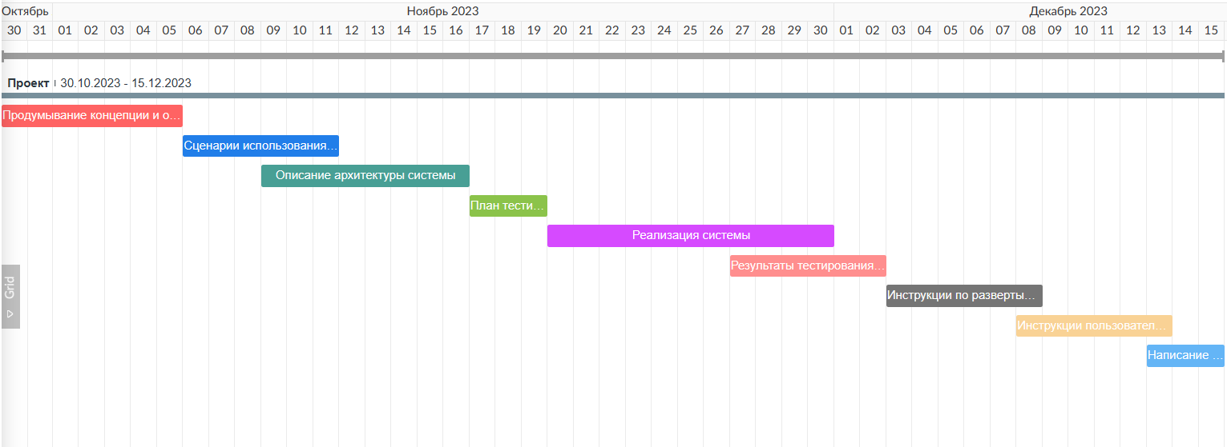

Рисунок 1.1 – Диаграмма Ганта

# 2 СЦЕНАРИИ ИСПОЛЬЗОВАНИЯ СИСТЕМЫ С БИЗНЕС- ЦЕЛЯМИ, БИЗНЕС-ЗАДАЧАМИ И ПОЛЬЗОВАТЕЛЬСКИМИ

**СЦЕНАРИЯМИ**

Данный раздел описывает связь функций системы с бизнес целями и сценариями использования.

Роли пользователей:

Пользователь

Разработчики

Руководитель

**BG-1** **Создание сайта для поиска футбольных полей на территории Самары**  
  
**F1-1** Предоставление доступа к списку футбольных полей

**UC1-1** Я как пользователь хочу получить доступ к списку футбольных полей

Для этого нужно зайти на сайт и на главной странице пользователь сразу попадает на карточки с вариантами футбольных полей с их описанием и дополнительной информации.

**F1-2** Выставление оценок определенным футбольным полям и просмотр оценок других пользователей

**UC1-2-1** Я как пользователь хочу выставлять оценки и писать комментарии и как пользователь хочу просматривать оценки других посетителей сайта.

Для этого пользователь должен, находясь на карточке футбольные поля на главном экране, нажать кнопку “оставить оценку” – откроется окно, в котором пользователь может выставить оценку от 1 до 5. Чтобы посмотреть оценки других пользователей, пользователю необходимо нажать на рейтинг футбольного поля и будет видно пользователя и его оценку (отзыв).

**F1-3** Просмотр контактной информации сайта

**UC1-3-1** Я как пользователь хочу просматривать контактную информацию сайта  
1) Пользователь находится на главной странице  
2) В верхнем правом углу пользователь нажимает на Контакты.  
3) После нажатия пользователь находится на разделе контакты и просматривает нужную для себя информацию.

**F1-4** Использование фильтров поиска для выбора наиболее подходящего футбольного поля

**UC1-4-1** Я как пользователь хочу использовать фильтры поиска футбольных полей  
1) Пользователь находится на главной странице  
2) Перед пользователем слева от карточек футбольных полей будут ячейки, ползунки и другие инструменты фильтров, которые активируются после нажатия на них  
3) Выбор инструментов фильтров от пользователя обновит список футбольных полей под новые параметры поиска

**F1-5** Просмотр подробной информации о футбольных полях (фото материалы)

**UC1-5-1** Я как пользователь хочу просматривать более подробную информацию о конкретном футбольном поле  
1) Пользователь находится на главной странице  
2) Пользователь выбрал футбольное поле из списка предложенных и нажимает на карточку этого футбольного поля  
3) После нажатия на экране появится полное описание выбранного футбольного поля, включаю фото- и видео материалы

**BG-2** **Увеличение числа пользователей**

**F2-1** Интеграция социальных сетей

**UC2-1-1** Я как пользователь хочу просматривать последние новости сайта в социальных сетях  
1) Пользователей находится на главной странице  
2) Листая вниз до конца, пользователь видит внизу страницы ячейку с надписью “Мы в …”  
3) Пользователю доступны несколько социальных сетей, нажимая на одну из них, он попадает на официальное сообщество сайта в выбранной социальной сети.  
4) Пользователь может делиться информацией о новостях сайта в социальных сетях

**F2-2** Обратная связь пользователей и руководителей сайта

**UC2-2-1** Я как пользователь хочу задавать вопросы и делиться мнением о развитии сайта и его улучшении с руководителями и разработчиками сайта  
1) Пользователь находится на главной странице  
2) Нажимая на главном экране кнопку “Контактная информация” пользователь переходит в этот раздел  
3) После чего просмотрев пути связи с руководителями сайта пользователь может связаться с ними, например, по почте и высказать свои предложения.

**F2-3** Интерактивная карта футбольных полей

**UC2-3-1** Я как пользователь визуально хочу просматривать карту местоположения полей на территории Самары  
1) Пользователь находиться на главной странице   
2) В верхнем правом углу для нажатия будет доступна кнопка “Карта”  
3) После нажатия пользователь попадает на страницу, где может визуально оценить местоположение футбольных полей

**F2-4** Возможность добавления полей от пользователей

**UC2-4-1** Я как пользователь хочу добавлять футбольные поля   
1) Пользователь, находясь на главной странице, выбирает раздел “Добавить своё поле”.  
2) После чего он попадает на страницу, где ему будет доступна ссылка на заполнение гугл формы, где необходимо заполнить соответствующие поля (название, описание, цены и т.д.)  
3) После заполнения формы пользователь отправляет её на модерацию  
4) Руководитель сайта проверяет её и принимает решение о публикации футбольного поля от пользователя

# 3 ОПИСАНИЕ АРХИТЕКТУРЫ СИСТЕМЫ

Система проекта строится на основе веб-приложения с клиент-серверной архитектурой.

**Клиент-серверной архитектурой** называют модель организации вычислительных систем, в которой задачи распределены между клиентами и серверами. В такой архитектуре клиент, обычно являющийся пользователем или программой, запрашивает услуги или ресурсы у сервера, который отвечает на запросы, предоставляя необходимые данные или функциональность.

Данный раздел описывает необходимые сервисы, приложения и технологии для создания курсового проекта.

1. **Дизайн на Bootstrap**

**Bootstrap** - это один из самых популярных фреймворков для верстки и дизайна сайтов. Он предоставляет разработчикам широкий набор готовых компонентов и стилей, которые можно использовать для быстрой и эффективной разработки веб-сайтов.

Bootstrap основан на HTML, CSS и JavaScript, что позволяет создавать адаптивные и мобильные сайты с минимальными усилиями. Он также обеспечивает совместимость с большинством браузеров и устройств, что делает его идеальным выбором для создания универсальных сайтов.

С помощью Bootstrap можно легко создавать различные элементы дизайна, такие как кнопки, формы, таблицы, навигационные меню и многое другое. Кроме того, фреймворк предоставляет множество готовых тем и шаблонов, которые могут быть легко настроены под конкретные нужды проекта.

При помощи инструментов Bootstrap была сгенерирована html-разметка и наборы css-стилей для будущего сайта.

1. **Среда разработки PyCharm на основе Python и Flask**

**Flask** - это легковесный фреймворк для создания веб-приложений и сайтов на языке программирования Python. Он предоставляет разработчикам минимальный набор инструментов для быстрой и эффективной разработки веб-приложений.

Flask основан на принципах RESTful архитектуры, что делает его идеальным выбором для создания веб-сервисов и API. Он также обеспечивает гибкость и расширяемость, что позволяет разработчикам создавать приложения любой сложности.

Поддерживается установка посредством пакетного менеджера PyPI, версия 1.0 совместима с Python 2.7, Python 3.3 и выше.

При помощи данного инструментария, а именно локального сервера Flask и шаблонизатора Jinja2, будет осуществлено взаимодействие пользователя с веб-приложением (переход по страницам, возможность оставлять комментарии).

1. **База данных SQLite для хранения отзывов пользователей**

База данных **SQLite** - это легковесная, встроенная в язык программирования Python, база данных, которая может быть использована для хранения отзывов пользователей. Она предоставляет быстрый и эффективный способ хранения и доступа к большому объему данных.

SQLite является реляционной базой данных, что означает, что данные хранятся в таблицах, которые могут быть связаны между собой. Это позволяет создавать структурированные и организованные базы данных для хранения отзывов пользователей.

Таким образом, в качестве протокола обмена используются вызовы функций (API) библиотеки SQLite.

При помощи базы данных и возможностей Flask и его шаблонизатора мы будем сохранять отзывы пользователей в базу данных, а также подгружать отзывы из неё на страницы сайта

# 4 ИНСТРУКЦИЯ ПО РАЗВЕРТЫВАНИЮ И УСТАНОВКЕ СИСТЕМЫ

1. **Подготовка к установке**
   1. Установка python 3.12

Перейдите по ссылке [python.org](https://www.python.org) загрузите установочный файл версии 3.12 и установите последнюю версию Python из раздела загрузки.

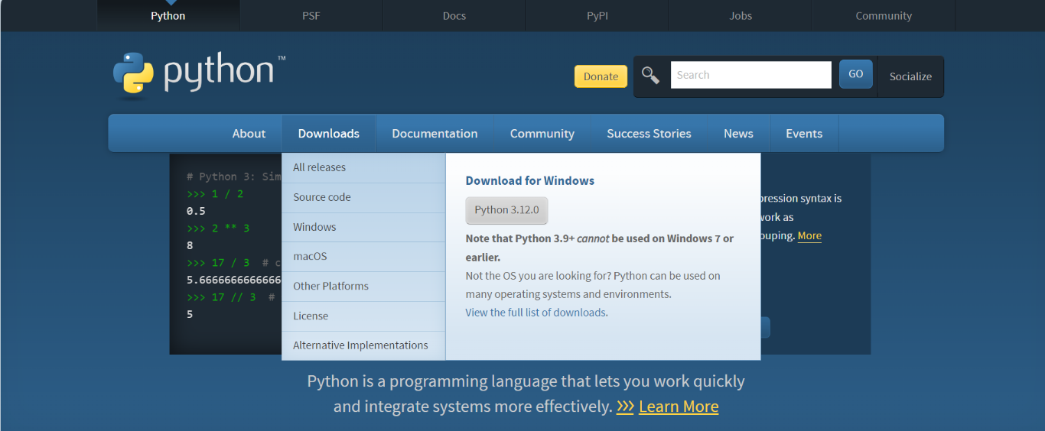

Рисунок 6.1 — Инструкция по установке Python

1.2. Установка PyCharm

После установки следующим шагом будет выбор среды разработки Предлагаем загрузить и установить последнюю версию [PyCharm.](https://www.jetbrains.com/pycharm/)

Откройте его. Нажмите “Создать новый проект” — введите название проекта и нажмите “Создать”.

Новый проект Python будет создан в PyCharm.

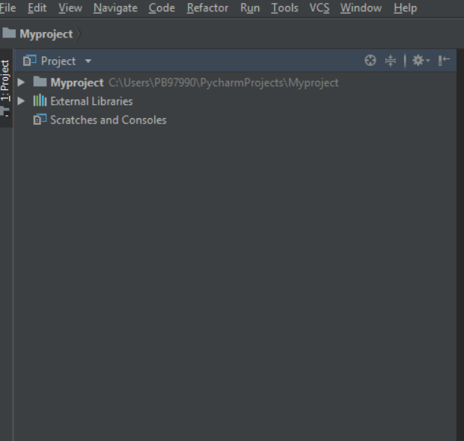

Рисунок 6.2 — Создание нового проекта в PyСharm

Откройте терминал, нажав на опцию Terminal, присутствующую в нижней левой части окна PyCharm.

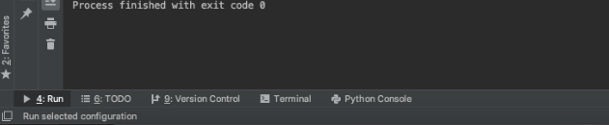

Рисунок 6.3 — Открытие терминала в PyСharm

* 1. Установка flask

Установите последнюю версию Flask framework, введя следующую команду в терминале, открытом на предыдущем шаге

>> pip install Flask

* 1. Установка flask-sqlalchemy

Инструкция по установке находится на официальном сайте библиотеки: [Инструкция по установке](https://flask-sqlalchemy.palletsprojects.com/en/3.0.x/quickstart/)

1. **Установка web-приложения**
   1. Перейти в [github](https://github.com/DanilaSX/Project_TP).
   2. Скачать архив

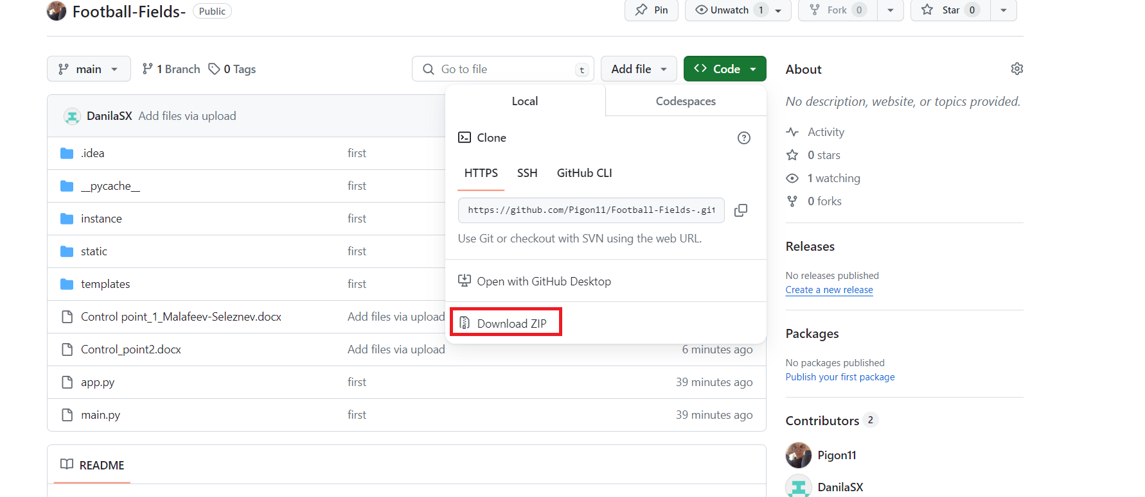

Рисунок 6.4 — Инструкция по скачиванию архива

1. **Открытие скаченного архива в любой среде разработки**

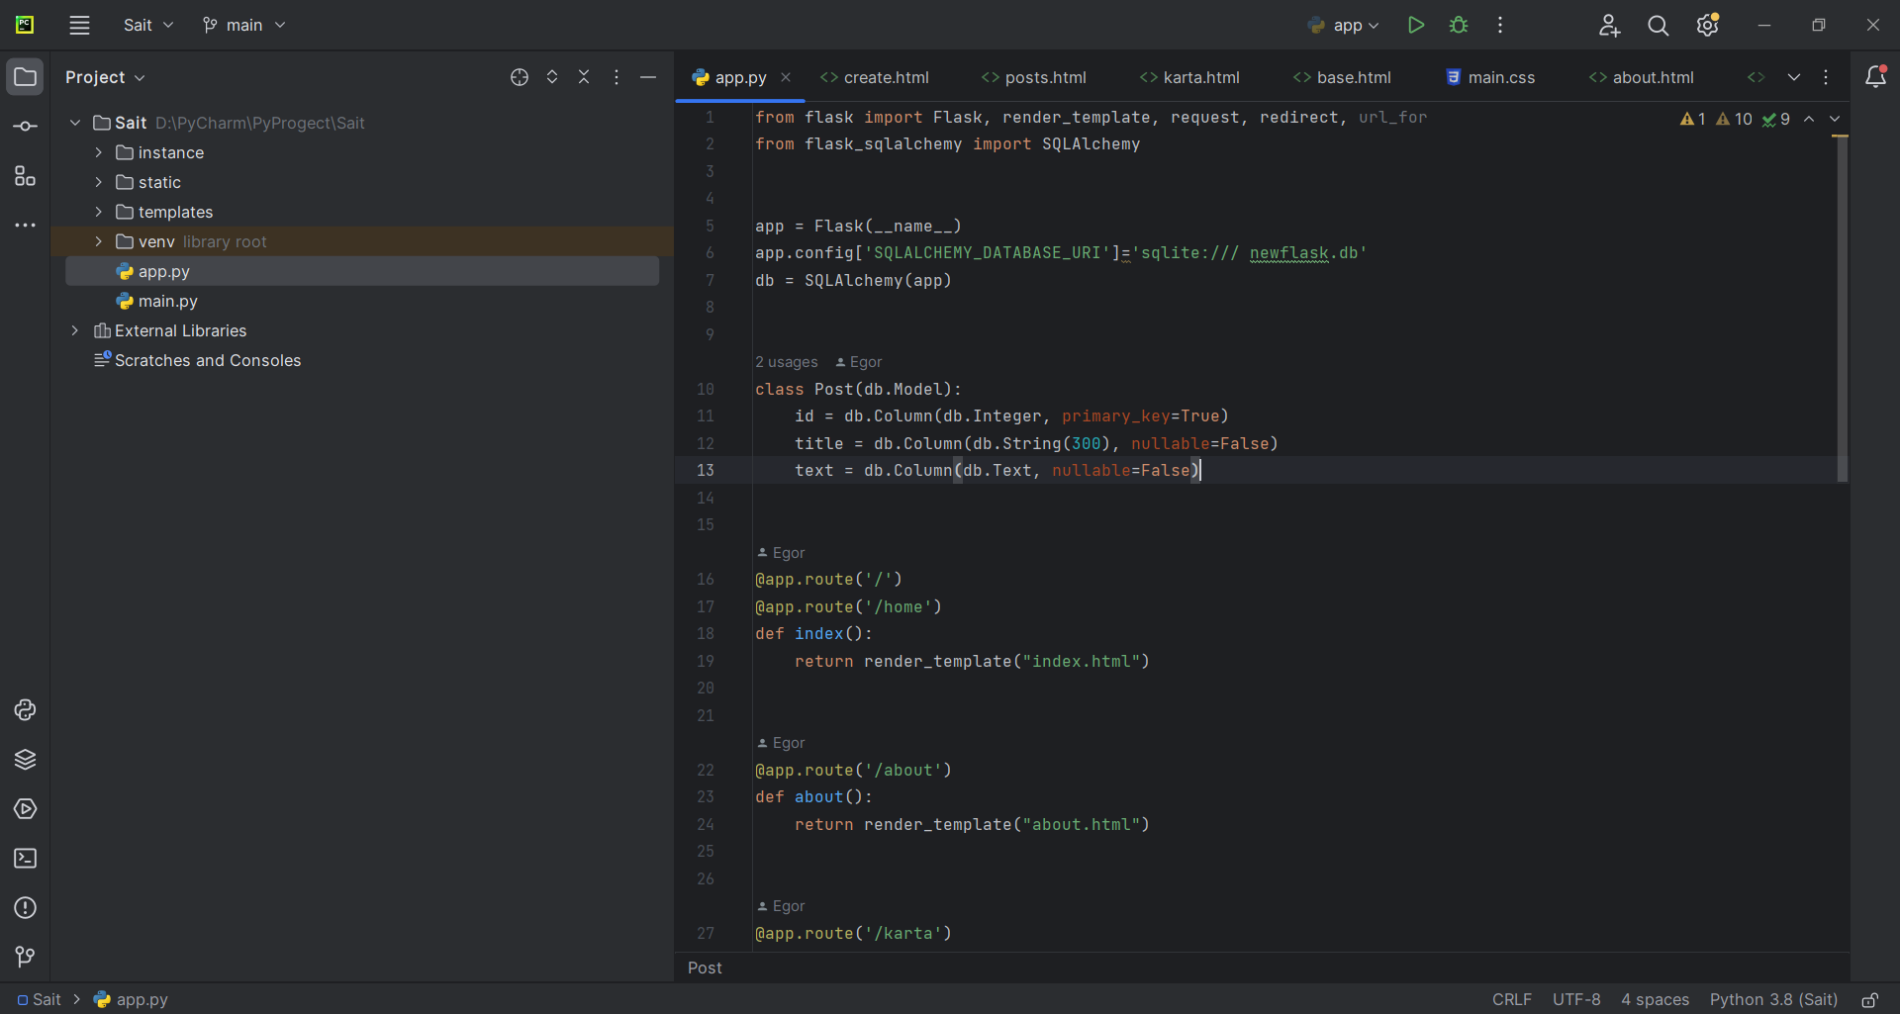

Рисунок 6.5 — Файл app.py в среде разработки PyCharm

1. **Изменение пути**

Для корректной работы с базой данных необходимо поменять путь до файла в файле app.py с установленного на свой, в формате "sqlite:/// newflask.db".

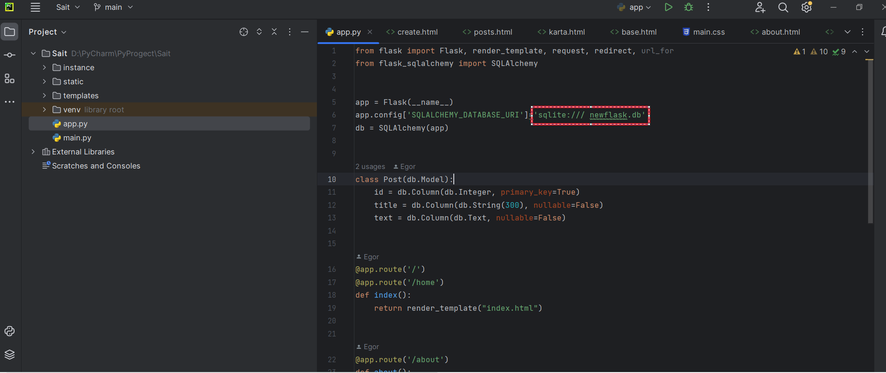

Рисунок 6.6 — Замена пути для базы данных

1. **Запуск программы**

Для запуска программы необходимо запустить код (1) и перейти по ссылке (2).

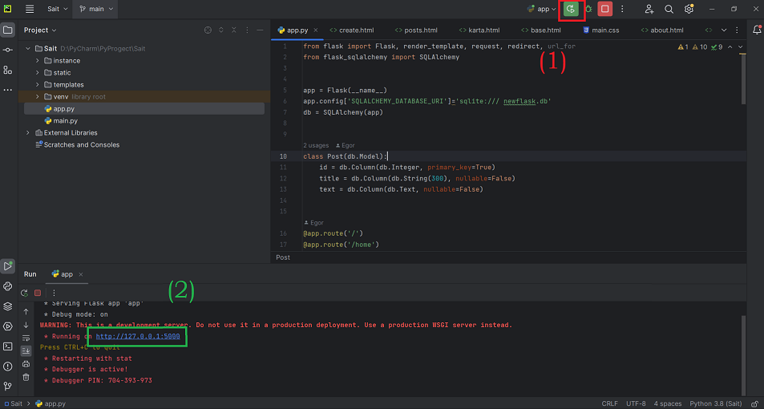

Рисунок 6.7 — Запуск сервера

# 5 ИНСТРУКЦИЯ ПОЛЬЗОВАТЕЛЯ СИСТЕМЫ

Данная инструкция содержит область и назначение применения, а также описание элементов интерфейса пользователя и описание базовых сценариев использования системы в виде примеров со скриншотами.

**1. Введение**

«Football Fields» - cайт для поиска футбольных полей в городе Самаре решает проблему больших временных затрат на нахождение мест для игры в футбол, а также даёт доступ пользователю к актуальной информации о футбольных полях (площадках).

* 1. **Область применения**

Сайт предназначен для пользователей, которые столкнулись с трудностями в выборе футбольного поля (площадки) и хотели бы как можно быстрее и информативнее получить актуальные новости о расположении, времени работы, отзывах, а также другой иной информацией, связанной с футбольными полями на территории города Самары.

* 1. **Краткое описание возможностей**

Сайт содержит информацию:

* списке футбольных полей (площадок);
* адресах;
* графику работы;
* инфраструктуре объекта;
* контактах;
* отзывах;
* ценовой доступности;
* фото-материалы;
* новостей в социальных сетях.
  1. **WEB-интерфейс**

Сайт состоит из следующих разделов: «Главная страница», «Карта», «Добавить отзыв», «Отзывы о полях», «Про нас» и «Мы в VK» (рисунок 1).

Главная страница представляет информационную страницу. Она отображает все необходимые данные для дальнейшей работы с сайтом.

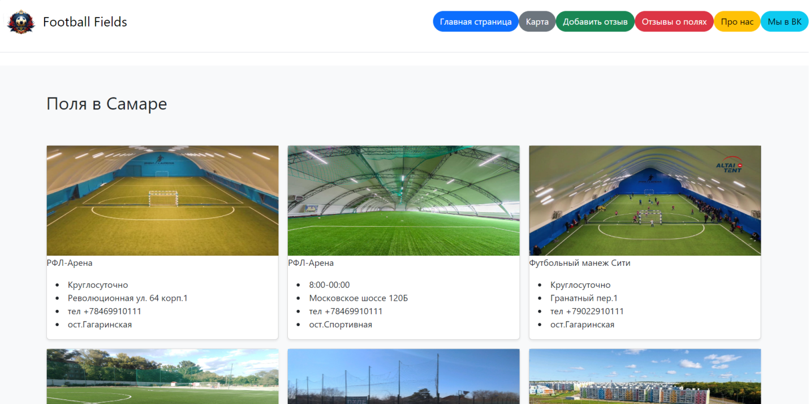

Рисунок 5.1 – Главная страница

При нажатии кнопки «Главная страница» перед вами откроется окно со списком футбольных полей и главной информации в виде карточек. Для просмотра расположения всех доступных футбольных полей (площадок) на сайте пользователь может воспользоваться вкладкой «Карта». Раздел «Добавить отзыв» даёт возможность пользователям писать отзыв о футбольном поле, которое есть на сайте. В разделе «Отзывы о полях» отображаются отзывы, которые оставили пользователи. Два последних раздела «Про нас» и «Мы в VK» даёт пользователю контактную и дополнительную информацию о сайте и способ связаться с разработчиками сайта через сообщество в социальной сети «ВКонтакте».

**2. Назначение и условия применения**

**2.1 Цели сайта**

Основными целями разработки являются:

* доступность просмотра информации о футбольных полях;
* увеличение числа пользователей;
* постоянное увеличение числа новых полей;
* обмен между пользователями информацией;
* получение пользователями необходимой информации.

**2.2 Условия применения системы**

Для корректной работы необходимы python версии 3.12, а также библиотеки flask и flask-sqlalchemy (рекомендованная среда разработки PyCharm).

Для того, чтобы администратор мог выполнять свои задачи, ему будет необходимо установить любой браузер (обозреватель) для СУБД SQLite и открыть файл «newflask.db». В нашем случае используется браузер «SQLite Studio».

**3. Работа с сервисом**

**3.1 Подготовка системы к работе**

Для работы с сайтом Вам необходимо открыть документ «Инструкция по развёртыванию и установке системы» и выполнить все написанные в нём пункты.

**3.2 Описание работы с сервисом**

**3.2.1 Главная страница**

После успешной подготовки системы к работе перед Вами откроется главная страница сайта (рисунок 1) с верхней панелью, где обозначены все доступные пользователям разделы.



Рисунок 5.2 – Верхняя панель

Прокрутив колесо мыши вниз, Вы можете получить информацию о доступных футбольных полях, фотографии и главную информацию о них (адрес, ценовая доступность, график работы и др.) (рисунок 3,4).

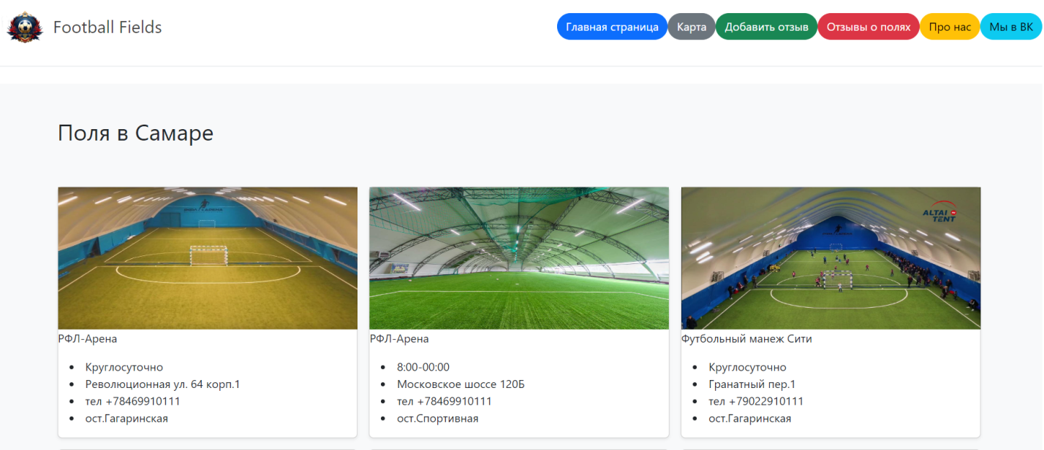

Рисунок 5.3 – Главная страница

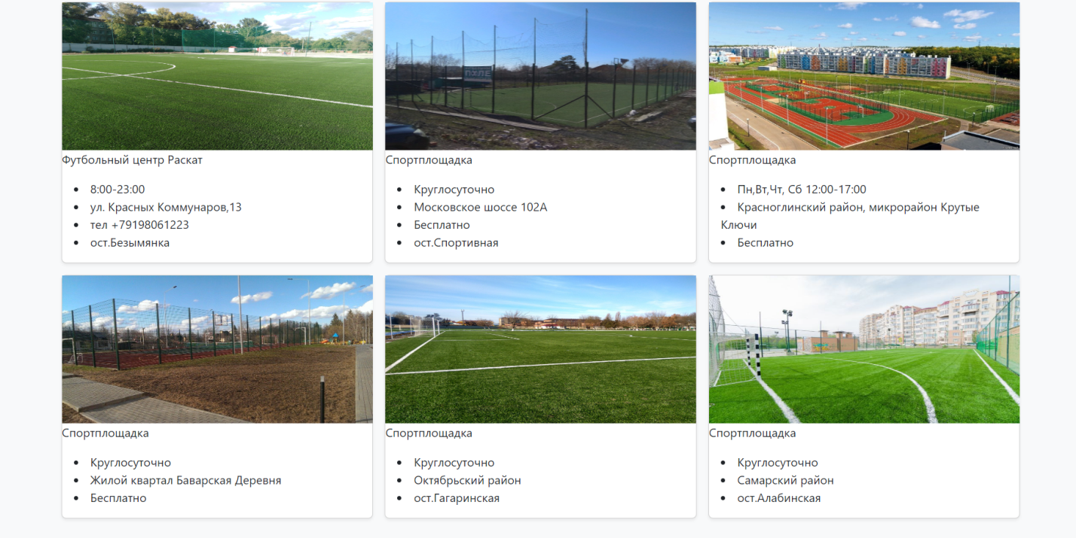

Рисунок 5.4 – Главная страница

Нажимая на кнопку «Главная страница» в верхней панели сайта вы вернётесь на главную страницу сайту, например, если вы находитесь в другом разделе сайта.

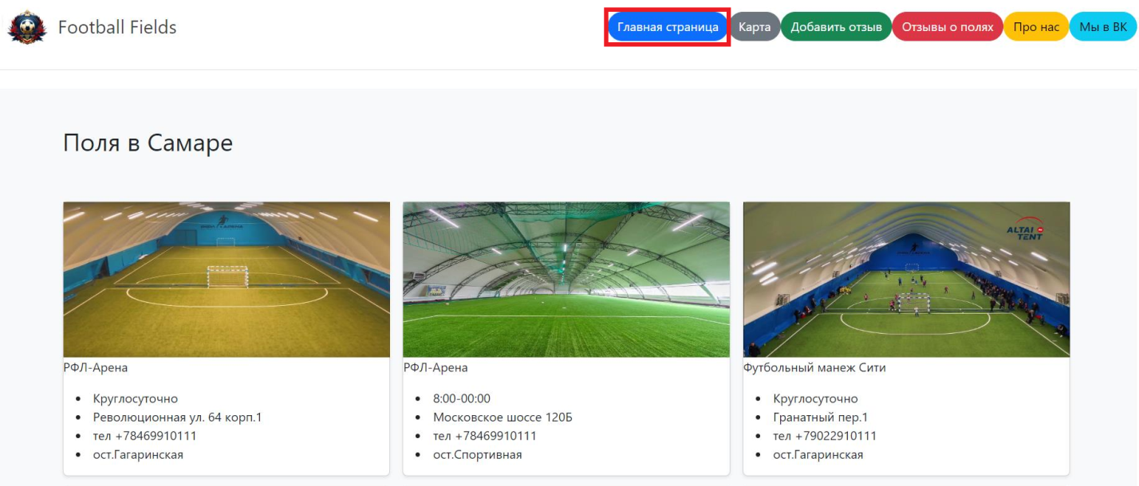

Рисунок 5.5 – Кнопка возвращения на главную страницу

**3.2.2 Раздел «Карта»**

Чтобы открыть карта, Вам нужно нажать на кнопку «Карта» (рисунок 6), находящейся в верхней панели, любого раздела сайта.



Рисунок 5.6 – Кнопка «Карта»

Перед вами откроется интерактивная карта со всеми футбольными полями (площадками), которые есть на сайте. Функционал интерактивной карты позволяет пользователю перемещаться внутри карты с увеличением и уменьшением масштаба.

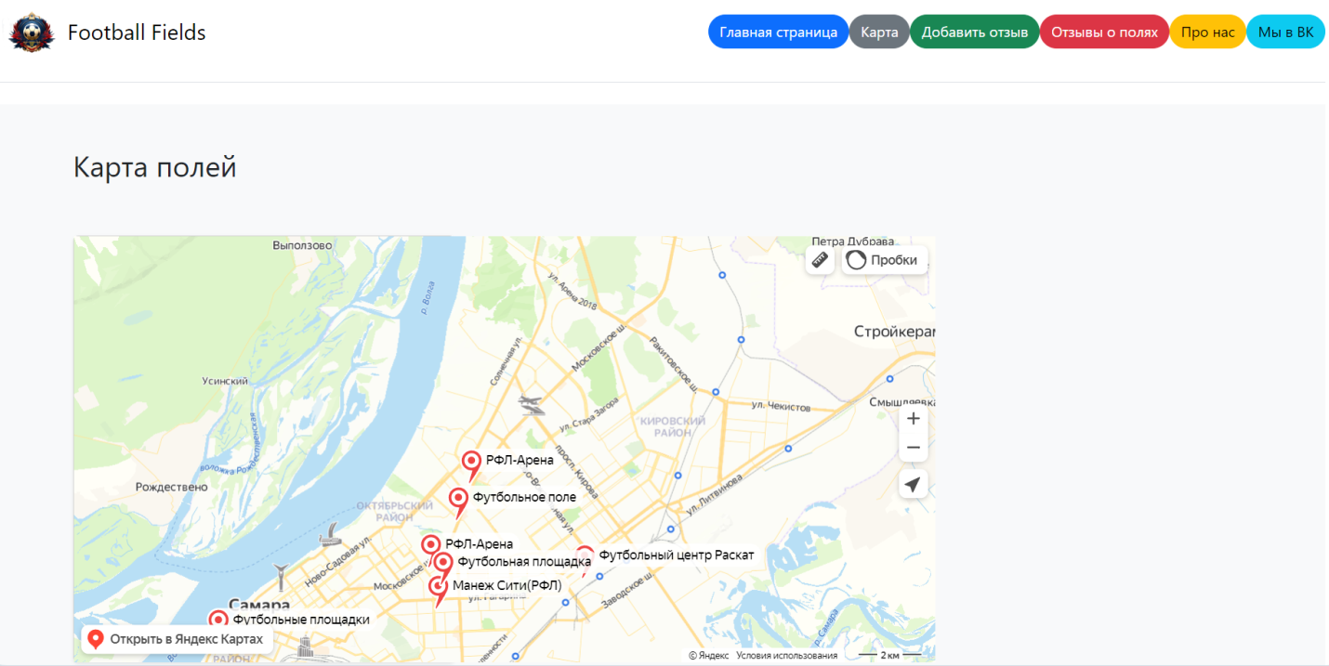

Рисунок 5.7 – Окно «Карта»

**3.2.3 Раздел «Добавить отзыв»**

Если пользователь захочет оставить отзыв, он должен нажать на кнопку «Добавить отзыв» (рисунок 8), находящейся в верхней панели, любого раздела сайта.



Рисунок 5.8 – Кнопка «Добавить отзыв»

Перед вами откроется страница, где в первой строке вы указываете название футбольного поля или адрес, которому хотите оставить отзыв. На следующей строке вы указываете свой отзыв на существующее футбольное поля на сайте. После чего нажмите кнопку «Написать отзыв».

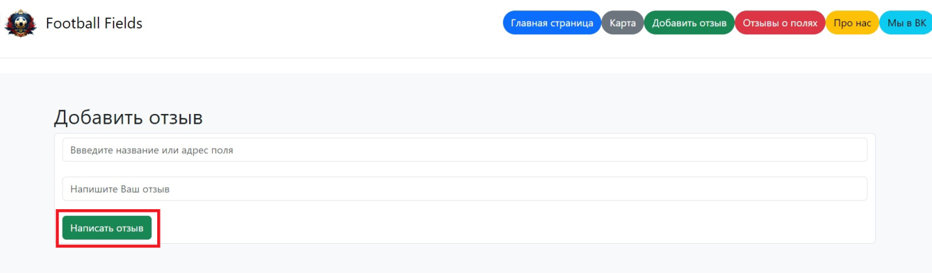

Рисунок 5.9 - Кнопка «Написать отзыв»

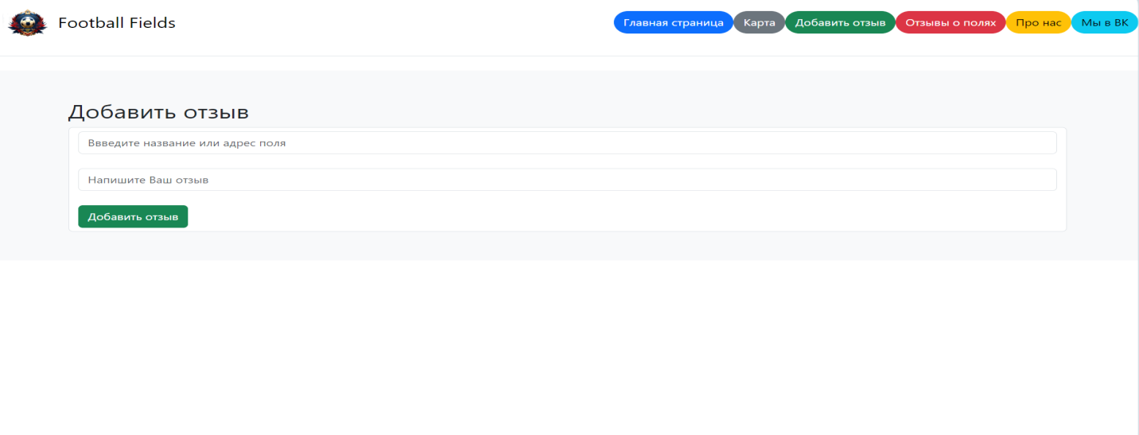

Рисунок 5.10 - Окно «Добавить отзыв»

После нажатия кнопки «Написать отзыв» заполненные данные переносятся в SQL-таблице, откуда администратор может просматривать и изменять (удалять) отзывы.

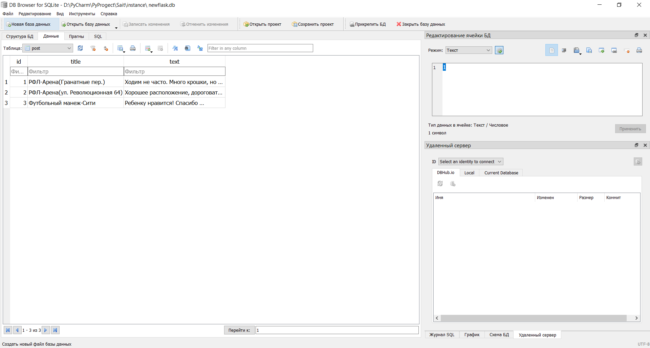

Рисунок 5.11 – SQL-таблица

**3.2.4 Раздел «Отзывы о полях»**

Следующий раздел «Отзывы о полях»показывает отсортированные администратором отзывы после нажатия на кнопку «Написать отзыв» в разделе «Добавить отзыв».

Чтобы перейти в этот раздел, пользователю необходимо нажать на кнопку «Отзывы о полях», находящуюся в верхней панели сайта.



Рисунок 5.12 - Кнопка «Отзывы о полях»

В этом разделе пользователь может наглядно увидеть все оставленные отзывы пользователей.

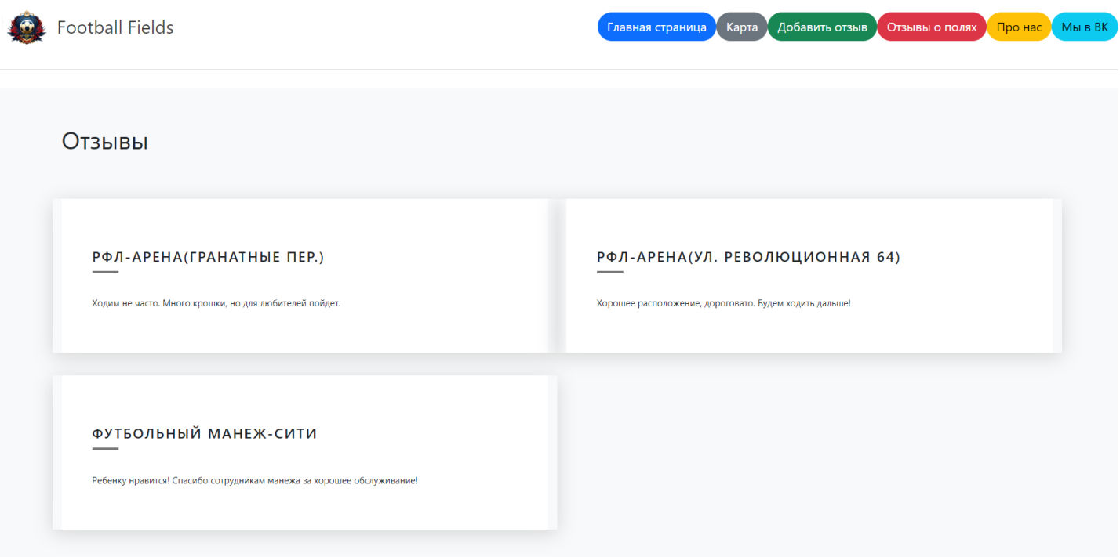

Рисунок 5.13 – Окно «Отзывы о полях»

**3.2.5 Раздел «Про нас»**

Если вы хотите узнать подробно и контактную информацию о сайте, Вам нужно нажать на кнопку «Про нас» (рисунок 12), находящейся в верхней панели сайта.



Рисунок 5.14 – Кнопка «Про нас»

В этом разделе показана основная идея создания сайта и способы для связи с руководителем сайта.

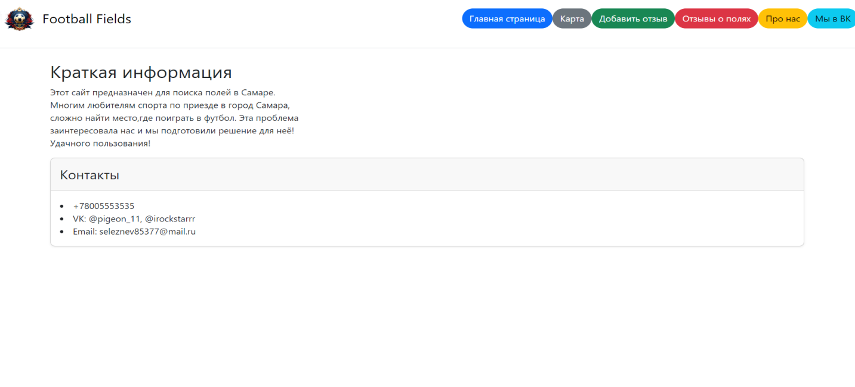

Рисунок 5.15 – Окно «Отзывы о полях»

**3.2.6 Раздел «Мы в VK»**

Чтобы узнать ещё больше новостей о развитии сайта и последних изменениях на сайте, пользователь может нажать на кнопку «Мы в VK».



Рисунок 5.16 – Кнопка «Мы в VK»

После нажатия на кнопку «Мы в VK» пользователь автоматически переходит на официальное сообщество сайта в социальной сети «ВКонтакте».

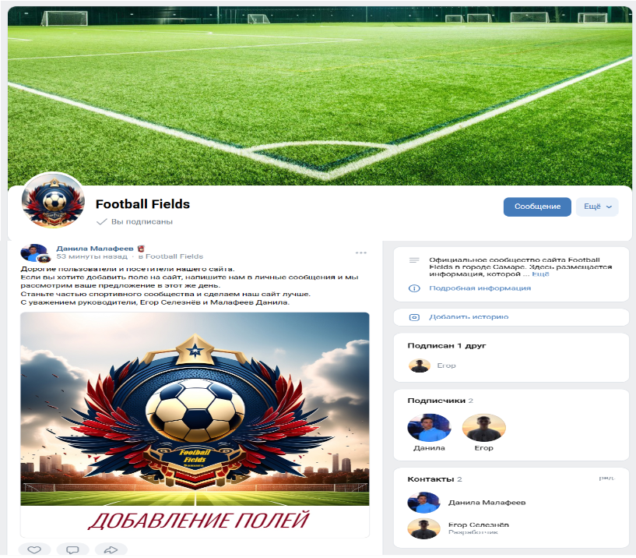

Рисунок 5.17 – сообщество в VK

**4. Техническая поддержка**

В случае отказа или сбое работы системы, а также для получения консультаций и технической поддержки необходимо обратиться по электронной почте: seleznev85377@mail.ru.

# ЗАКЛЮЧЕНИЕ

В ходе курсовой работы разработан сайт «Football Fields». Поддерживается две роли: администратор и пользователь. Пользователь может найти необходимую информацию о доступных футбольных полях (площадках), адресах, ценовой доступности и т.д., а также оставлять комментарии. В свою очередь администратор может контролировать эти комментарии в базе данных.

В работе использовалась среда разработки PyCharm. Также нам потребовался  Flask – миркофреймворк, имеющий встроенный веб-сервер, с помощью которого можно создавать сайты на Python. имеющий встроенный веб-сервер. Для работы с базой данных использовалась система управления базами данных SQLite.

# ПРИЛОЖЕНИЕ

Код разработанного проекта находится в github: https://github.com/Pigon11/Football-Fields-.git.